附件1
河南林业职业学院“学雷锋标兵”申请表
学院 |  | 班级 |  | 姓名 |  | 照片
职务 |  | 政治面貌 |  | 性别 |  | 照片
事
迹
简
历

志
愿
感
悟
学院意见 | 盖章：  年 月 日
团委意见 | 盖章：  年 月 日
附件2
河南林业职业学院“学雷锋标兵”佐证材料

学院： 班级： 姓名：

序号 | 活动日期 | 活动名称 | 志愿活动截图 | 志愿活动时长
1 | 2025.12.17 | 省赛内外场志愿活动 | 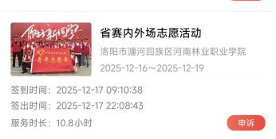 | 10.8小时
2
3
4
5
6
7
8
活动总时长
志工部  审核 | 签字：  年 月 日
学院  审核 | 盖章：  年 月 日
附件3
河南林业职业学院“学雷锋标兵”汇总表

学院 | 班级+姓名
 | 例：会计2331高明格
 | 会计2433王雪莹（班级先大二后大一，序号小的在前）
评定小组签字：
XX学院（盖章）
2026年X月X日

附件4
河南林业职业学院“学雷锋标兵集体”申请表
学院 |  |  | 团支部数
团总支书记 |  |  | 任职时间
事
迹
简
历
特色工作简介
学院意见 | 盖章：  年 月 日
团委意见 | 盖章：  年 月 日

附件5

河南林业职业学院“学雷锋标兵集体”汇总表

学院：

序号 | 活动日期 | 活动名称 | 志愿活动截图 | 推送/新闻链接
1 | 2025.3.1 | 擦亮城市名片 | 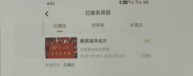 | https://mp.weixin.qq.com/s/o00kvCuPD2WvyOOASNfzog
2
3
4
5
6
活动总时长
学院  审核 | 盖章：  年 月 日
团委  审核 | 盖章：  年 月 日

“学雷锋标兵集体”佐证材料样表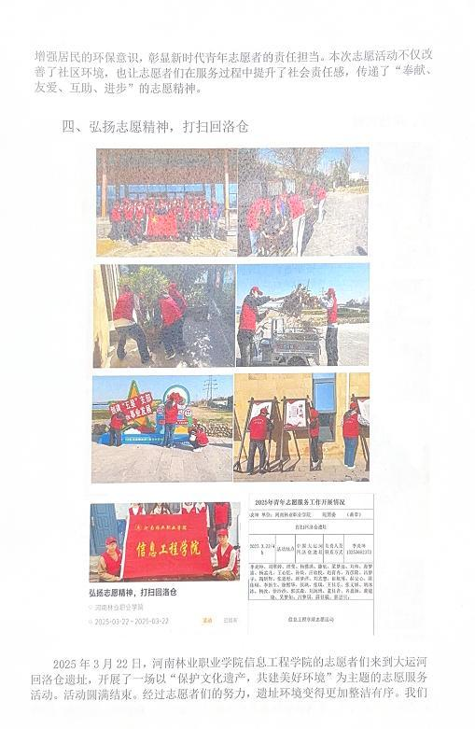
（鼓励各学院雷锋月期间及时发布新闻和推送，同一次活动以上方式选其一即可，作为加分条件的首要条件

